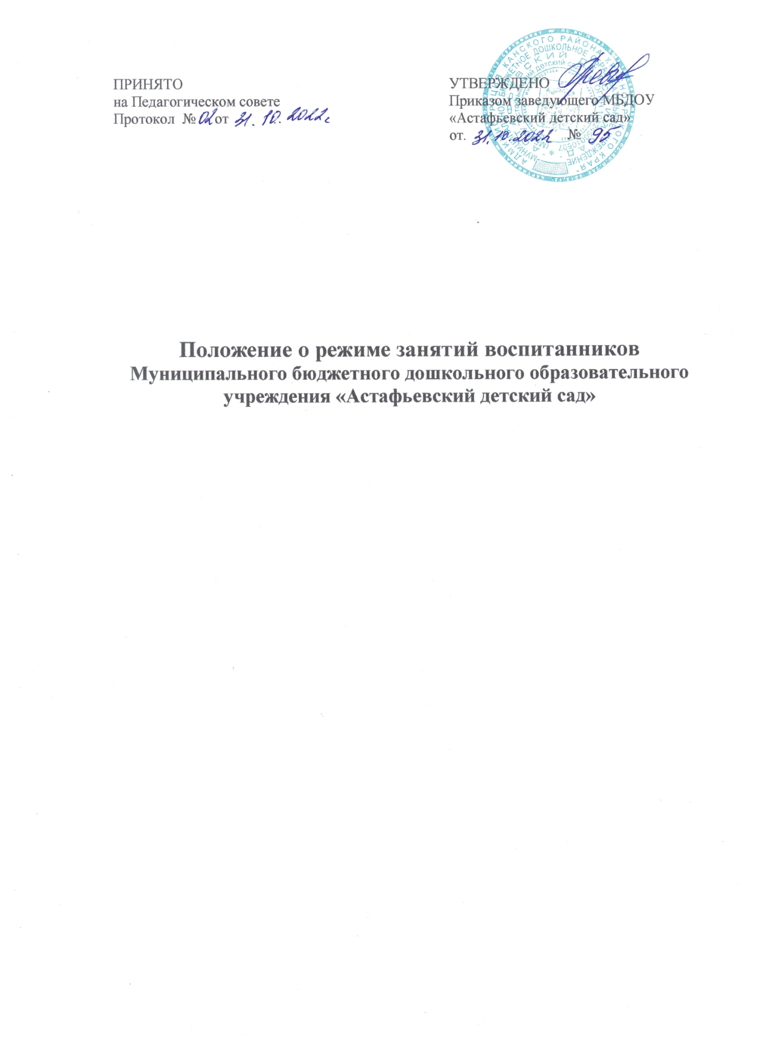





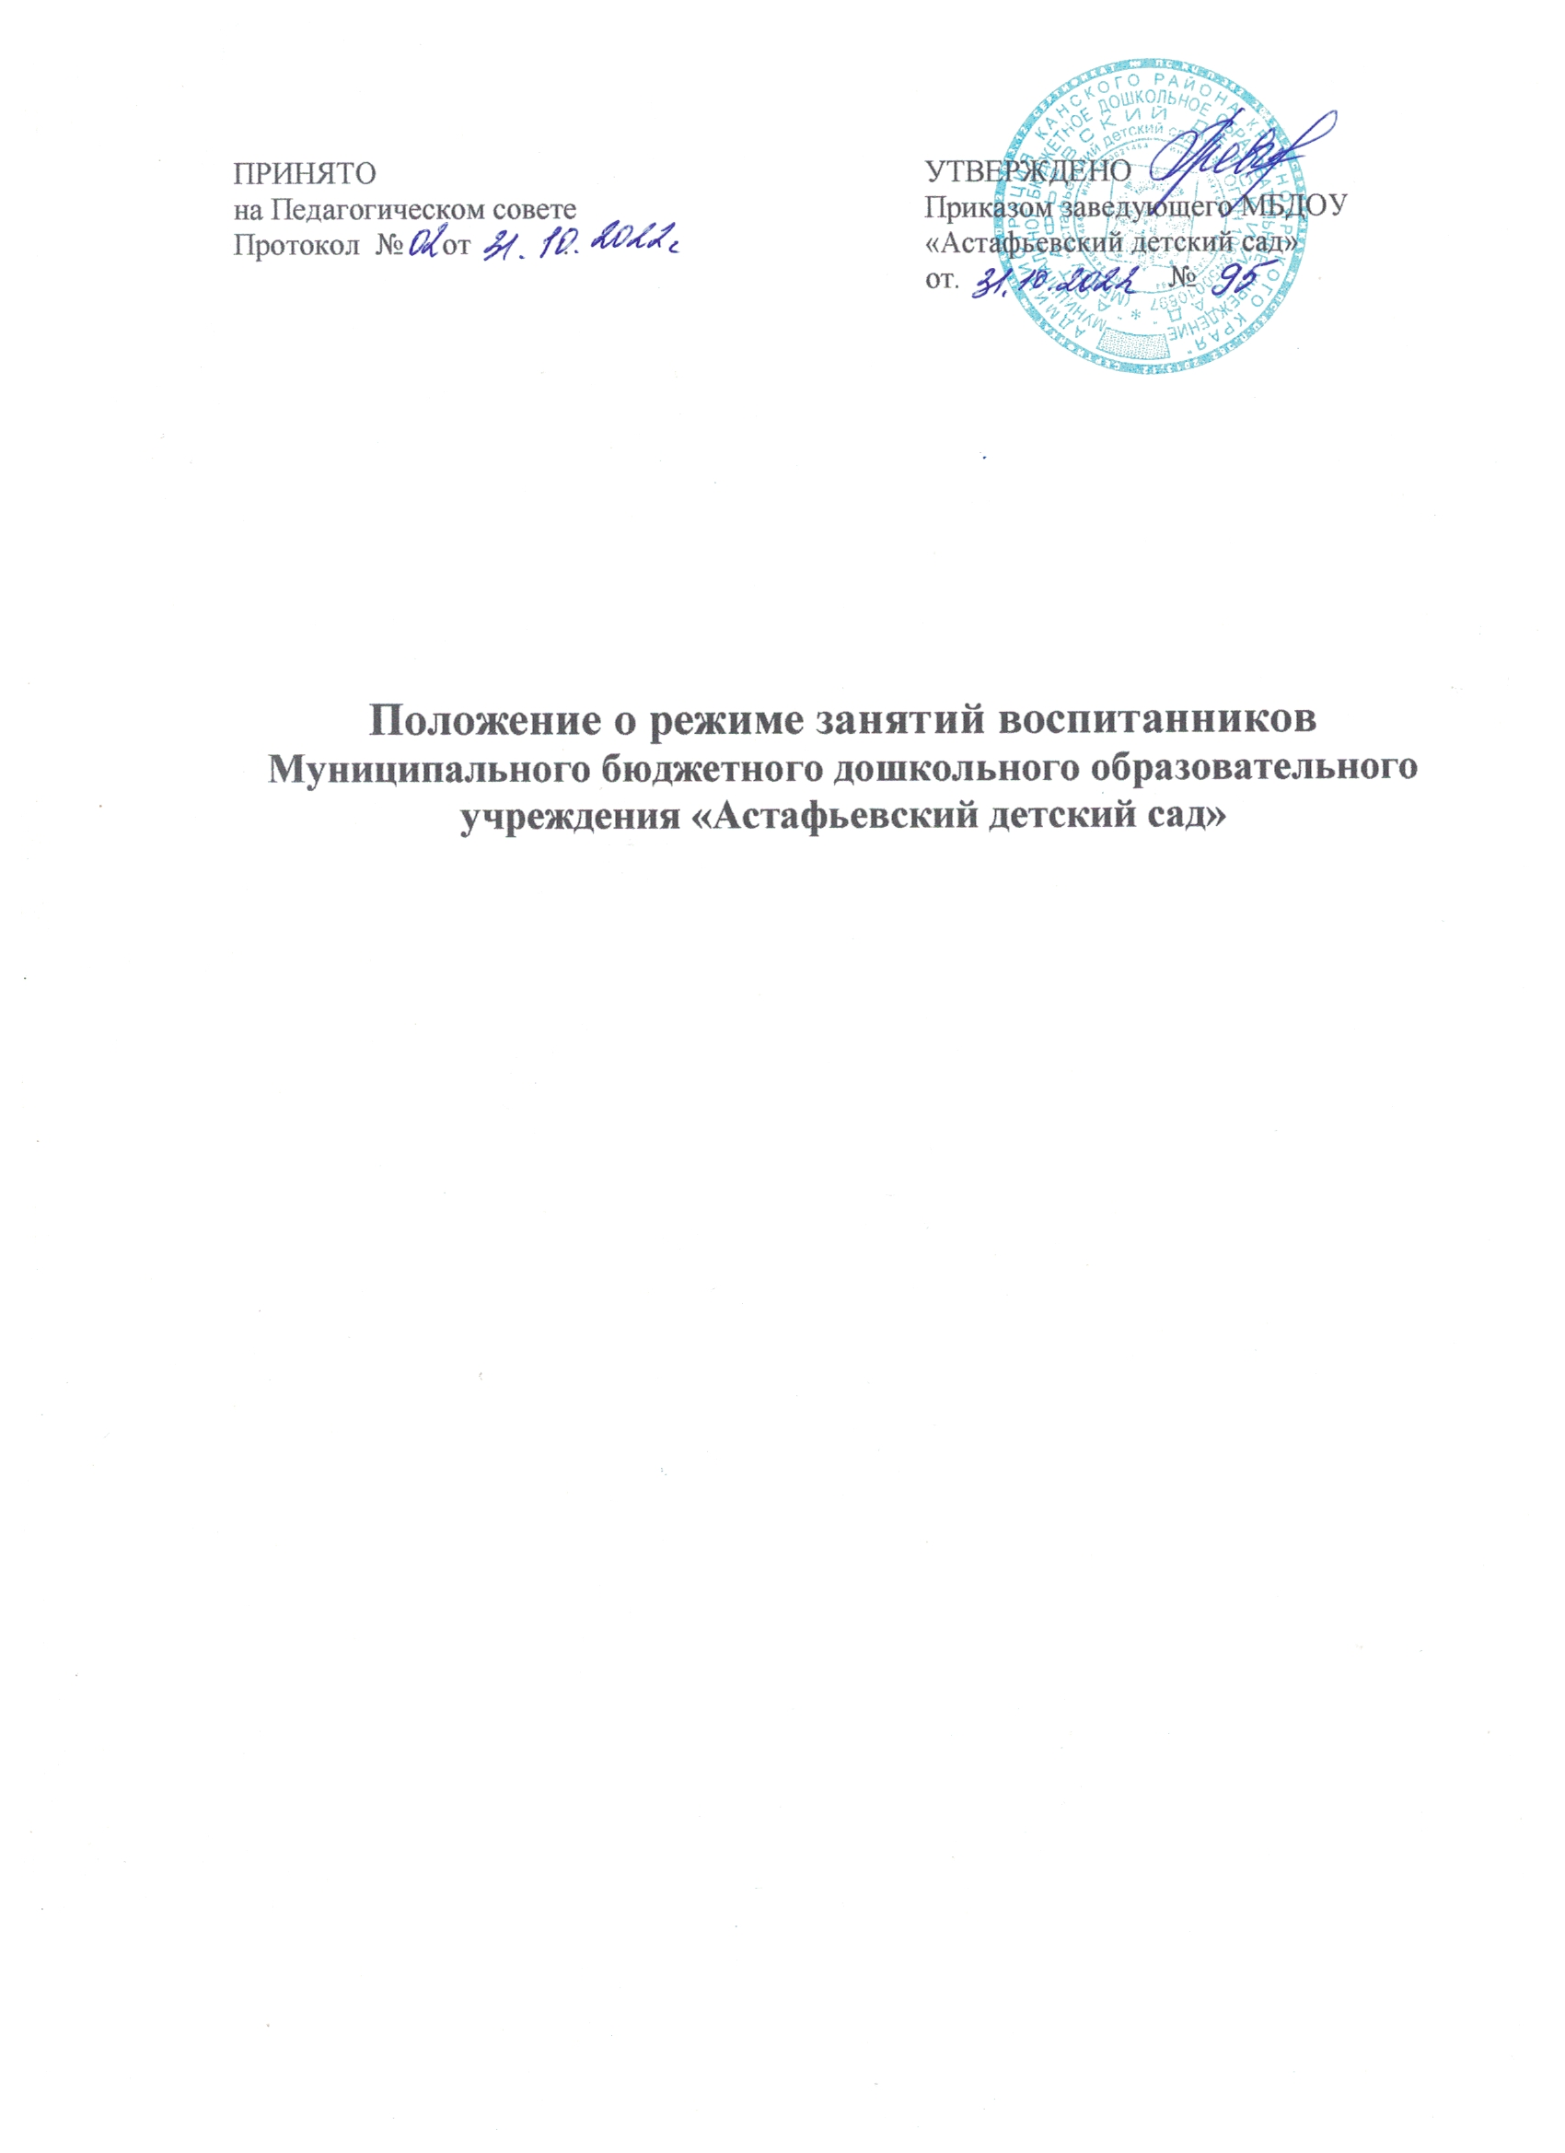





**1. Общие положения**

1.1. Настоящее положение о режиме занятий воспитанников (далее -Положение) регламентирует режим занятий воспитанников в Муниципальном бюджетном дошкольном образовательном учреждении «Астафьевский детский сад» (далее - Учреждение).

1.2. Настоящее Положение разработано на основании Федерального закона Российской Федерации от 29 декабря 2012 г. N 273-ФЗ "Об образовании в Российской Федерации", Постановления Главного государственного санитарного врача Российской Федерации от 28.09.2020 № 28 «Об утверждении санитарных правил СП 2.4.3648-20 «Санитарно – эпидемиологических требований к организациям воспитания и обучения, отдыха и оздоровления детей и молодежи», Устава Учреждения и других нормативно-правовых актов.

**2. Режим занятий воспитанников**

2.1.Занятия в Учреждении осуществляются в соответствии с Основной общеобразовательной программой дошкольного образования (для групп общеразвивающей направленности) и адаптированной основной образовательной программой для детей со сложным дефектом (для группы компенсирующей направленности) Учреждения, расписанием занятий, которое утверждается заведующим на 1 сентября каждого года.

2.2. Занятия проводятся в соответствии с действующими СП 2.4.3648-20.

2.3. Двигательный режим, мероприятия осуществляются с временем года.

физические упражнения учетом здоровья, возраста

и закаливающие воспитанников и

2.4. В Учреждении используются следующие формы двигательной деятельности: утренняя гимнастика, занятия физической культурой в помещении и на воздухе, физкультурные минутки и паузы, подвижные игры, спортивные упражнения и др.

2.5. Длительность занятий по физическому развитию зависит от возраста воспитанников и составляет:

- для детей от 1,5 до 3 лет -10минут;

- для детей от 3 до 4 лет - 15 минут; - для детей от 4 до 5 лет - 20 минут; - для детей от 5 до 6 лет - 25минут;

- для детей от 6 до 7(8) лет - 30 минут.

2.6. Для воспитанников старше 5 лет один раз в неделю, в соответствии с расписанием, занятие по физическому развитию проводится на открытом воздухе.

2

При неблагоприятных погодных условиях третье физкультурное занятие проводится в помещении.

2.7. Объем образовательной нагрузки ежедневно в первой половине дня: - для детей от 1,5 до 3 лет - не более 10 минут;

- для детей от 3 до 4 лет – не более 30 минут; - для детей от 4 до 5 лет - не более 40 минут; - для детей от 5 до 6 лет – не более 45 минут;

- для детей от 6 до 7(8) лет - не более 1,5 часов.

2.8. Занятия в группах общеразвивающей направленности проводятся фронтально, по подгруппам.

2.9. Занятия с детьми группы комбинированной направленности проводятся фронтально, по подгруппам, индивидуально в соответствии с индивидуальным образовательным маршрутом.

2.10. Перерывы между занятиями не менее 10 минут.

2.12. Во всех возрастных группах в середине занятия статического характера для профилактики утомления проводятся физкультурные минутки.

2.13. Во всех возрастных группах занятия*,* требующие повышенной познавательной активности и умственного напряжения детей, организуются в первую половину дня и в дни наиболее высокой работоспособности воспитанников (вторник, среда).

2.14. В группе раннего возраста (с 1,5-3 лет) и старшего дошкольного возраста (с 5-6 лет) занятия планируются в первой и во второй половине дня.

2.15. Занятия проводятся:

- воспитателями в групповых помещениях;

- музыкальным руководителем в музыкальном зале во всех возрастных группах по музыкальному развитию детей;

- инструктором по физической культуре в физкультурном зале во всех возрастных группах (кроме группы от 1,5 до 3 лет) по физическому развитию детей;

комбинированной направленности

2.16. С письменного согласия родителей (законных представителей) 1 раз в неделю организуются коррекционные и развивающие игры с педагогом-психологом по подгруппам. Их продолжительность в зависимости от возраста детей составляет:

- для детей второй младшей группы (с 3-4 лет) – 15 мин., - для детей средней группы (с 4-5 лет) – 20 мин.,

- для детей старшей группы (с 5-6 лет) – 25 мин.,

3

- для детей подготовительной к школе группы (с 6-7 лет) – 30 мин.

С целью учета индивидуальных возможностей ребенка, темпов освоения Основной общеобразовательной программы ДОУ, по запросам родителей (законных представителей) педагог-психолог может использовать индивидуальную форму работы.

2.17. Максимально допустимый объем недельной организованной образовательной деятельности составляет:

- для детей раннего возраста с 1,5 до 3 лет - 10 занятий в неделю, продолжительностью 10 мин.;

- для детей младшего дошкольного возраста от 3 до 4 лет- 10 занятий в неделю, продолжительностью 15 мин.;

- для детей среднего дошкольного возраста от 4 до 5 лет – 10 занятий в неделю продолжительностью 20 мин.;

- для детей старшего дошкольного возраста от 5 до 6 лет -12 занятий в неделю продолжительностью не более 25 мин.;

- для детей подготовительного к школе возраста от 6 до 7 лет – 13 занятий в неделю продолжительностью 30 мин.

2.18. В свободное от организованной образовательной деятельности время, в целях создания условий для наибольшей реализации возможностей воспитанника, в утренние, вечерние часы, во время прогулки воспитателями планируется индивидуальная работа с детьми. Это позволяет в полной мере реализовать принцип индивидуализации образовательных потребностей воспитанника. Прежде всего, индивидуальная работа проводится с детьми, испытывающими определенные трудности в процессе освоения Основной общеобразовательной программы ДОУ, а также с одаренными детьми, которые обладают особыми способностями к обучению. В пристальном внимании нуждаются дети, посещающие детский сад не регулярно по болезни или другим причинам. Планируя индивидуальную работу, педагоги учитывают психические и индивидуальные особенности ребенка.

2.19. В летний период с 1 июня по 31 августа занятия не проводятся.

2.20. Для достижения достаточного объѐма двигательной активности детей в летний период используются подвижные игры, спортивные упражнении. Также проводятся музыкальные и физкультурные развлечения, праздники.

4

**3. ОТВЕТСТВЕННОСТЬ.**

3.1. Во время образовательного процесса администрация Учреждения, воспитатели, младшие воспитатели, педагоги – специалисты несут ответственность за жизнь и здоровье детей.

3.2. Администрация, педагогические работники несут ответственность за:

- качество и реализацию в полном объѐме Основной общеобразовательной программы и адаптированной основной образовательной программой для детей со сложным дефектом (с учетом возможностей детей) Учреждения;

- соблюдение расписания организованной образовательной деятельности;

- соответствие применяемых форм, методов и средств организации образовательного процесса возрастным, индивидуальным, психофизиологическим особенностям детей.

**4. ЗАКЛЮЧИТЕЛЬНЫЕ ПОЛОЖЕНИЯ.**

4.1. Настоящее Положение действует до принятия нового. Изменения в настоящее Положение могут вноситься Учреждением в виде изменений и дополнений в настоящее Положение.

Заведующий Н.А.Гревцева

5